Séance 20

1. DS sur les révision de 5ème et 4ème en électricité
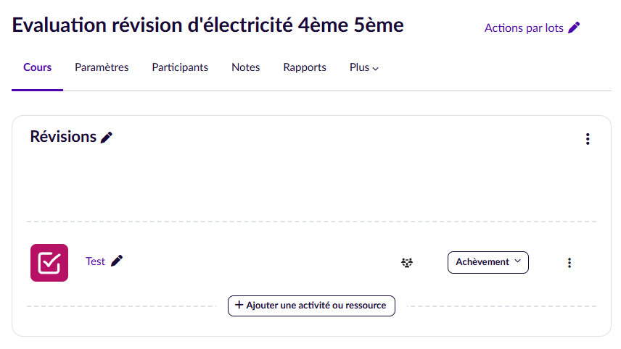

2. Travail sur les centrales électriques
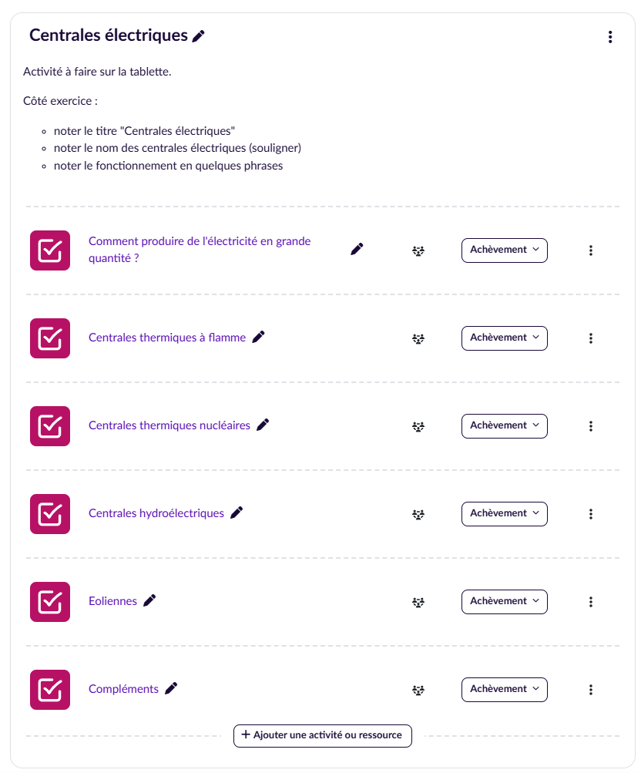

3. A faire pour la prochaine fois
Finir le travail sur les centrales électriques

